
บันทึกข้อความ
ฝ่าย วิชาการ
งาน วิจัยและนวัตกรรม
10 มิถุนายน พ.ศ. 2565

เรื่อง รายงานการประชุมเชิงวิชาการ “การจัดการเรียนรู้โดยใชัวิจัยเป็นฐาน (RBL) สำหรับการเรียนการสอนอาชีวศึกษา ผ่านระบบออนไลน์”
เรียน หัวหน้าฝ่ายวิชาการ
จากการประชุมเชิงวิชาการ “การจัดการเรียนรู้โดยใชัวิจัยเป็นฐาน (RBL) สำหรับการเรียนการสอนอาชีวศึกษา ผ่านระบบออนไลน์” ระหว่างวันที่ 6-7 มิถุนายน 2564 โดยสำนักวิจัยและพัฒนาการอาชีวศึกษาและได้ให้ผู้เข้าอบรมมีการจัดทำงานวิจัยในชั้นเรียนโดยใช้งานวิจัยเป็นฐานประจำปีการศึกษา 2565 โดยมีผลงานวิจัยในชั้นเรียนของคณะครูวิทยาลัยเทคโนโลยีอาชีวเกษตรสงเคราะห์สระบุรี ดังนี้
1.นายสมศักดิ์ จันทร์ศิริ ชื่อเรื่อง การพัฒนาผลสัมฤทธิ์ทางการเรียนรายวิชาการเลี้ยงสัตว์ปีกด้วยการจัดการเรียนรู้ โดยใช้วิจัยเป็นฐาน หน่วยการเรียนที่3 โรงเรือนและอุปกรณ์ ใบงานเรื่อง วัสดุอุปกรณ์สำหรับการกกลูกไก่ ของนักเรียนชั้นปวช.ปีที่ 2
2.นายจรัญ กลับกลาย ชื่อเรื่อง การพัฒนาผลสัมฤทธิ์ทางการเรียนการจัดการเรียนรู้ เรื่อง ศัพท์เทคนิค
อุปกรณ์การเกษตรด้วยรูปแบบการสอนแบบ RBL รายวิชาหลักพืชกรรม
ของนักเรียนชั้น ปวช. 1
3.นางราตรีรัตน์ จันทร์ศิริ ชื่อเรื่อง การจัดการเรียนการสอนโดยใช้กระบวนการวิจัยเป็นฐาน รายวิชา
สารชีวภาพเพื่อการเกษตร หน่วยการเรียนที่3 การน าสารชีวภาพไปใช้กับการเลี้ยงสัตว์ ใบงานเรื่อง การใช้สารชีวภาพกับการเลี้ยง ไก่พื้นเมือง ของนักเรียนชั้นปวช.3
4.นางเพ็ญศรี กลับกลาย ชื่อเรื่อง การพัฒนาผลสัมฤทธิ์ทางการเรียนการจัดการเรียนรู้ เรื่อง การผลิต
ดินผสมสูตรแตกต่างกันเพื่อศึกษาการเจริญเติบโตดาวเรือง โดยใช้การวิจัยเป็น
ฐานรายวิชาการผลิตไม้ดอกไม้ประดับของนักเรียนชั้น ปวช. 2
5. นางสาวสิระวดี นารหัด ชื่อเรื่อง การพัฒนาผลสัมฤทธิ์ทางการเรียน เรื่อง การเพาะเลี้ยงปลาดุกรัสเซียในบ่อดินด้วยอาหารเสริมที่แตกต่างกันด้วยการจัดการเรียนการรูปแบบ RBL ของนักเรียนชั้น ปวช.2 วิทยาลัยเทคโนโลยีอาชีวเกษตรสงเคราะห์สระบุรี
6.นางฐิติรัตน์ สังฆมณี ชื่อเรื่อง การพัฒนาผลสัมฤทธิ์ทางการเรียน เรื่อง การเขียนหนังสือราชการ ด้วยชุดฝึกเทคนิคการเขียนจดหมายราชการโดยการจัดการเยนการสอนรูปแบบ RBL ของนักเรียนชั้น ปวช.1 วิทยาลัยเทคโนโลยีอาชีวเกษตรสงเคราะห์สระบุรี
7.นายณรงวิทย์ คนยืน ชื่อเรื่อง การพัฒนาผลสัมฤทธิ์ทางการเรียน เรื่อง งานบำรุงรักษาเครื่องยนต์ รายวิชาการขับรถต์ยนต์ ด้วยการจัดการเรียนการรูปแบบ RBL โดยการใช้ผลการวิจัย ของนักเรียนชั้น ปวช.3
8.นายมนัส ชนะพันธ์ ชื่อเรื่อง การพัฒนาผลสัมฤทธิ์ทางการเรียนรายวิชาการผลิตอาหารสัตว์เบื้องต้น เรื่อง การวางแผนเลือกใช้วัตถุดิบในการผลิตอาหารสัตว์ ของนักเรียนชั้น ปวช.2 วิทยาเทคโนโลยอาชีวเกษตรสงเคราะห์สระบุรี โดยใช้กระบวนการเรียนรู้แบบวิจัยเป็นฐาน
9.นางสาวกชพร งวดสูงเนิน ชื่อเรื่อง การพัฒนาผลสัมฤทธิ์ทางการเรียน เรื่อง โครงงานวิทยาศาสตร์ รายวิชาวิทยาศาสตร์เพื่อพัฒนาทักษะชีวิต ด้วยการจัดการเรียนการรูปแบบ RBL โดยการใช้ผลการวิจัย ของนักเรียนชั้น ปวช.1
10.นายธันย์ปวร วัชรบดินทร์ ชื่อเรื่อง การพัฒนาผลสัมฤทธิ์ทางการเรียน เรื่อง การทดสอบสมรรถภาพ
ในรายวิชา วิชาพลศึกษาเพื่อพัฒนาสุขภาพ ด้วยการจัดการเรียนการรูปแบบ
RBL โดยการใช้ผลการวิจัย ของนักเรียนชั้น ปวช.1 วิทยาลัยเทคโนโลยี
อาชีวเกษตรสงเคราะห์สระบุรี

จึงเรียนมาเพื่อทราบ

ลงชื่อ........................................
( นางสาวกชพร งวดสูงเนิน )

บันทึกข้อความ
ฝ่าย บริหารทรัพยากร
งาน พัฒนาบุคลากร
29 มิถุนายน พ.ศ. 2565

เรื่อง รายงานการประชุมอบรมการใช้งานระบบศูนย์เครือข่ายกำลังคนอาชีวศึกษาสถานศึกษาเอกชน
ประจำปีการศึกษา 2565
เรียน หัวหน้าฝ่ายบริหารทรัพยากร
จากการประชุมเชิงวิชาการ “การอบรมการใช้งานระบบศูนย์เครือข่ายกำลังคนอาชีวศึกษา
สถานศึกษาเอกชน ประจำปีการศึกษา 2565 ” ผ่านระบบออนไลน์ด้วยโปรแกรม Zoom Meeting
เมื่อวันที่ 24 มิ.ย. 2565 ที่ผ่านมา โดยหน่วยงานผู้จัดการอบรมคือ ศูนย์เทคโนโลยีสารสนเทศและกำลังคนอาชีวศึกษา และหลังจากเสร็จสิ้นการอบรม ได้มีการตรวจติดตามข้อมูลนักเรียนหลังจบปีการศึกษา 2564
ซึ่งได้กำหนดให้ทุกวิทยาลัยทั่วประเทศที่เปิดสอนระดับอาชีวศึกษาส่งข้อมูลนักเรียนหลังจบหลักสูตร ปวช.2562 ปีการศึกษา 2564 ภายในวันที่ 29 ก.ค. 2565 โดยมีผู้เข้าอบรมในครั้งนี้ ได้แก่
1.นางฐิติรัตน์ สังฆมณี หัวหน้างานแนะแนว
2.นางสาวกชพร งวดสูงเนิน งานศูนย์ข้อมูลสารสนเทศ
3.นายธันย์ปวร วัชรบดิน งานศูนย์ข้อมูลสารสนเทศ
ทั้งนี้คณะกรรมการดำเนินงานทั้ง 3 ท่าน จะดำเนินการรวบรวมและบันทึกข้อมูลนักเรียนข้อมูลนักเรียนหลังจบหลักสูตร ปวช.2562 ปีการศึกษา 2564 ลงในระบบ V-Cop ต่อไป
จึงเรียนมาเพื่อทราบ

ลงชื่อ........................................
( นางสาวกชพร งวดสูงเนิน )

วิทยาลัยเทคโนโลยีอาชีวเกษตรสงเคราะห์สระบุรี
รับทราบ
การประชุมอบรมการใช้งานระบบศูนย์เครือข่ายกำลังคนอาชีวศึกษาสถานศึกษาเอกชน
24 มิถุนายน 2565
ลำดับที่ | ชื่อ-สกุล |  | ลายมือชื่อ | วันที่/ เดือน/ปี | หมายเหตุ
1 | นางฐิติรัตน์ | สังฆมณี
2 | นางสาวกชพร | งวดสูงเนิน
3 | นายธันย์ปวร | วัชรบดินทร์

สรุปกิจกรรม
การประชุมอบรมการใช้งานระบบศูนย์เครือข่ายกำลังคนอาชีวศึกษาสถานศึกษาเอกชน
ประจำปีการศึกษา 2565
วันที่ 24 มิถุนายน 2565
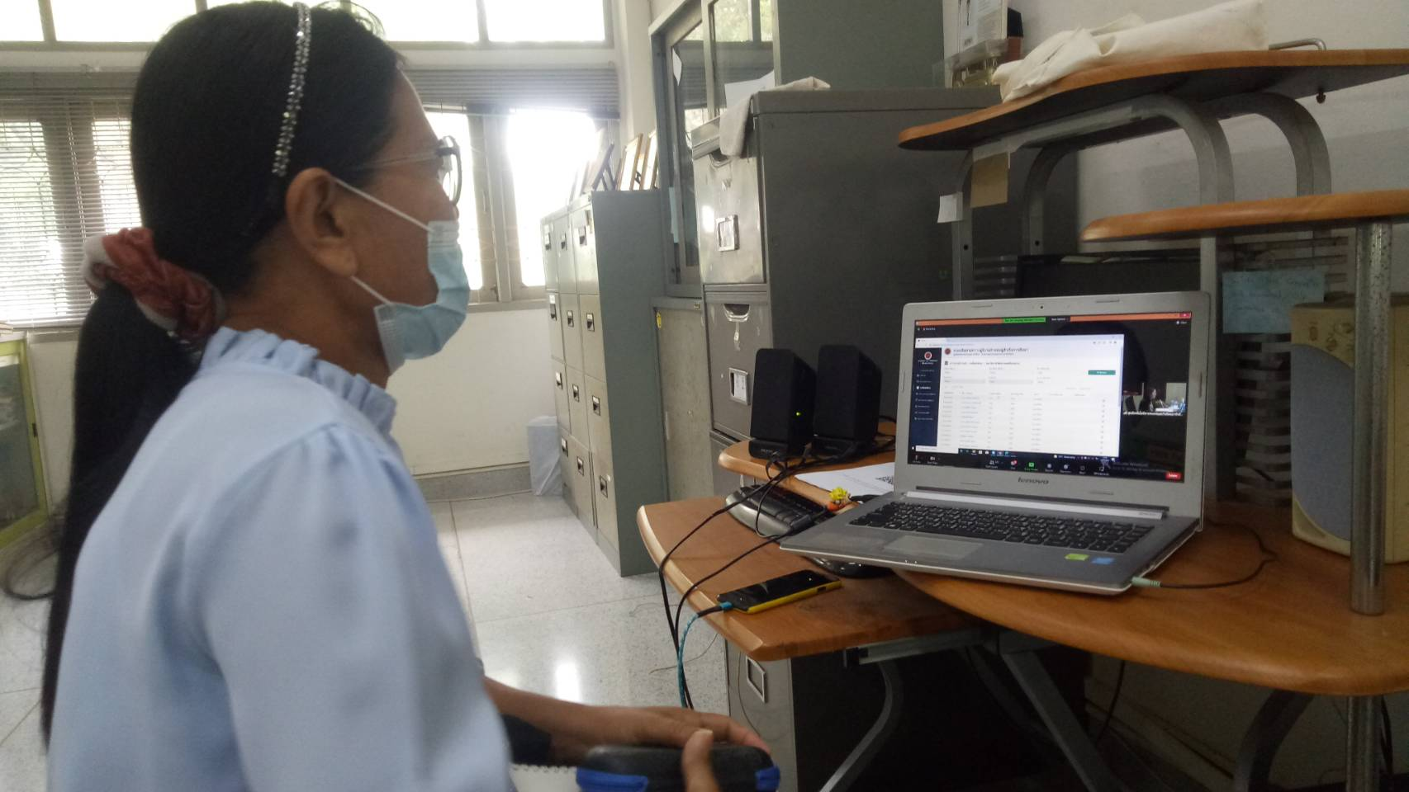

ครูฐิติรัตน์ สังฆมณี หัวหน้างานแนะแนว

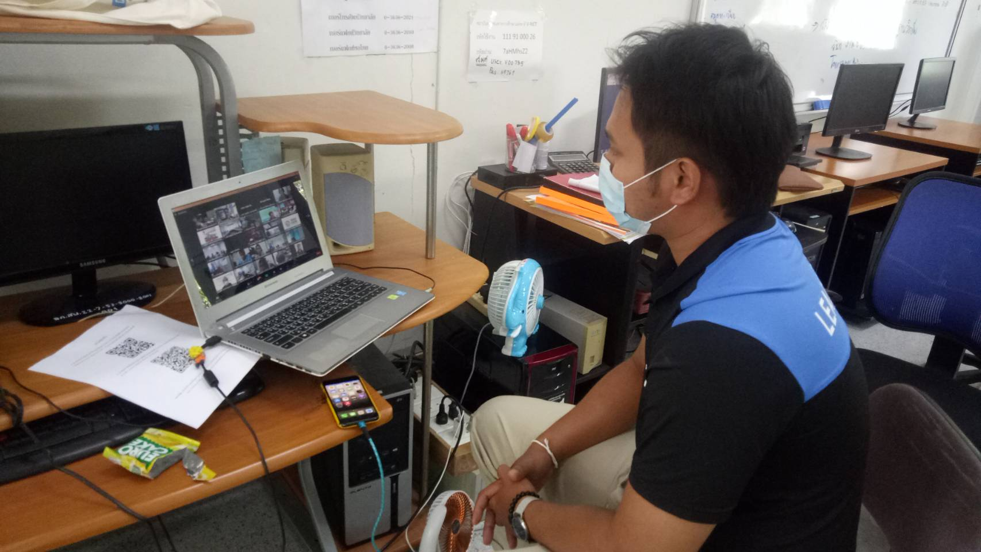

ครูธันย์ปวร วัชรบดินทร์ งานศูนย์ข้อมูลสารสนเทศ

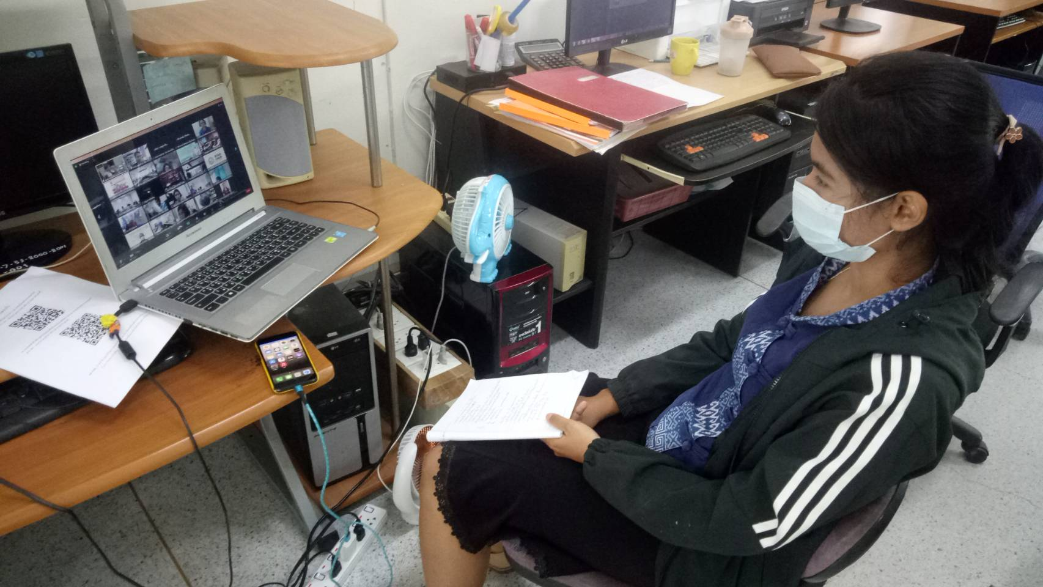
ครูกชพร งวดสูงเนิน งานศูนย์ข้อมูลสารสนเทศ
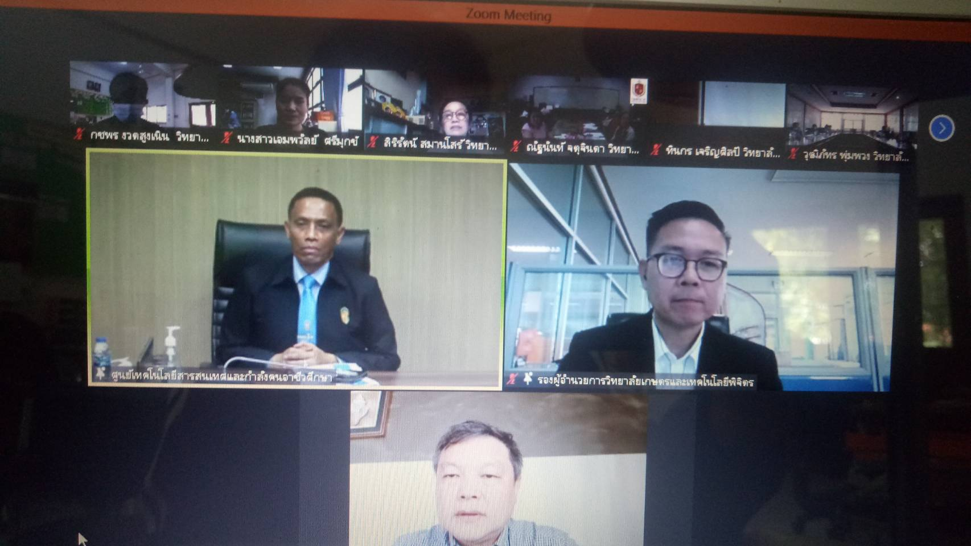

ประธานศูนย์เทคโนโลยีสารสนเทศและกำลังคนอาชีวศึกษาและคณะกรรมการ

รายงาน
การประชุมอบรมการใช้งานระบบศูนย์เครือข่ายกำลังคนอาชีวศึกษาสถานศึกษาเอกชน
ประจำปีการศึกษา 2565
ผ่านระบบออนไลน์ด้วยโปรแกรม Zoom Meeting
วันที่ 24 มิถุนายน 2565

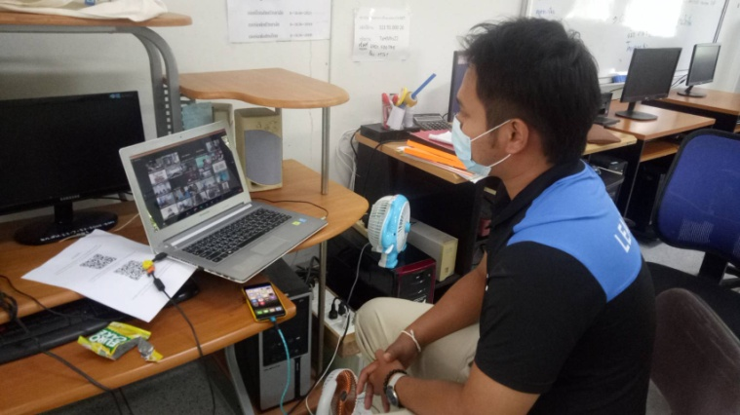
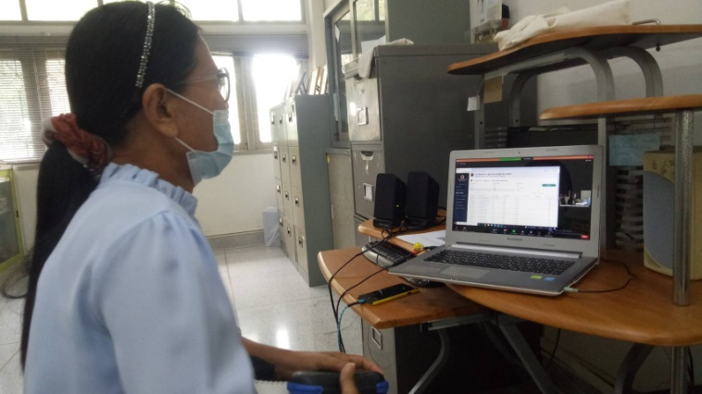
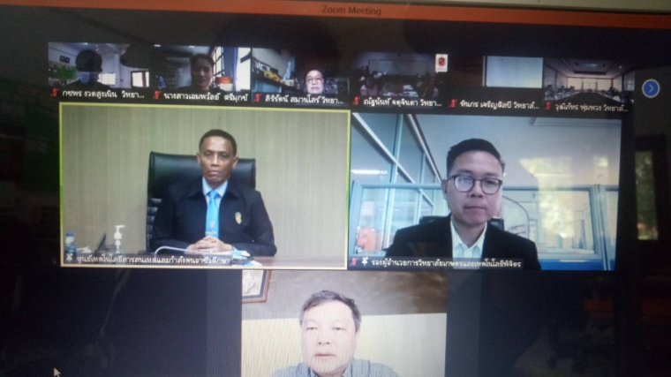
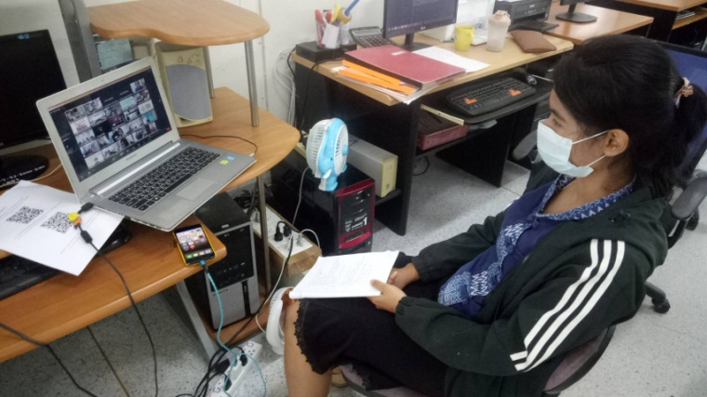

คณะกรรมการงานแนะแนว

ประเภทวิชาเกษตรศาสตร์ สาขางานการเกษตร
วิทยาลัยเทคโนโลยีอาชีวเกษตรสงเคราะห์สระบุรี

